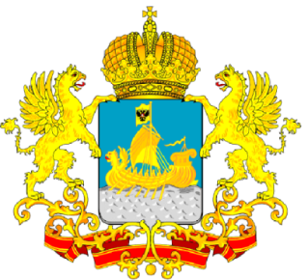

ДЕПАРТАМЕНТ ГОСУДАРСТВЕННОГО
РЕГУЛИРОВАНИЯ ЦЕН И ТАРИФОВ
КОСТРОМСКОЙ ОБЛАСТИ

П О С Т А Н О В Л Е Н И Е
от « 30 » октября 2013 г. № 13 / 304

Об установлении тарифа на горячую воду в открытой системе теплоснабжения, поставляемую ООО «КостромаТеплоРемонт» (котельная д. Боровиково Красносельского муниципального района) потребителям на 2013 год

В соответствии с Федеральным законом от 7 декабря 2011 года № 416-ФЗ «О водоснабжении и водоотведении», постановлением Правительства Российской Федерации от 14 июля 2008 года № 520 «Об основах ценообразования и порядке регулирования тарифов, надбавок и предельных индексов в сфере деятельности организаций коммунального комплекса», постановлением администрации Костромской области от 31 июля 2012 года № 313-а «О департаменте государственного регулирования цен и тарифов Костромской области»,
департамент государственного регулирования цен и тарифов Костромской области ПОСТАНОВЛЯЕТ:

1. Установить тариф на горячую воду в открытой системе теплоснабжения, поставляемую ООО «КостромаТеплоРемонт» (котельная д. Боровиково Красносельского муниципального района) потребителям на 2013 год в следующем размере:
Категория потребителей | Компонент на тепловую энергию  (руб. за 1Гкал) | Компонент на теплоноситель (руб. за 1куб.м)
Энергоснабжающие организации, оплачивающие горячую воду с коллекторов производителей | 2784,00 | 32,68
*Примечание: тариф на горячую воду в открытой системе теплоснабжения, поставляемую ООО «КостромаТеплоРемонт», налогом на добавленную стоимость не облагается в соответствии с главой 26.2 части второй Налогового кодекса Российской Федерации.
2. Настоящее постановление вступает в силу со дня его официального опубликования.

Директор департамента И. Ю. Солдатова

